Опыты похожие на сказку.

Опыт № 1
Нам потребуются один пакет на «молнии», вода, пищевой краситель синего цвета, лишние руки и немного фантазии.
Подкрасьте небольшое количество воды, капнув в нее 4-5 капель синего пищевого красителя.
Для большего правдоподобия на пакете можно нарисовать тучки и волны, а затем залить подкрашенную воду.
После нужно плотно запечатать пакет и с помощью липкой ленты приклеить его к окну. Результата придется немного подождать, но оно того стоит. Теперь у вас есть собственная погода в доме. И ваши дети смогут наблюдать, как дождь льется прямо в маленькое море.
Разоблачение фокуса
Так как Земля имеет ограниченное количество воды, на ней существует такое явление, как круговорот воды в природе. Под теплым солнечным светом вода в пакете испаряется, превращаясь в пар. Охлаждаясь наверху, она снова принимает жидкую форму и падает в виде осадков. За этим явлением в пакете можно наблюдать несколько дней. В природе это явление бесконечно.

Опыт № 2
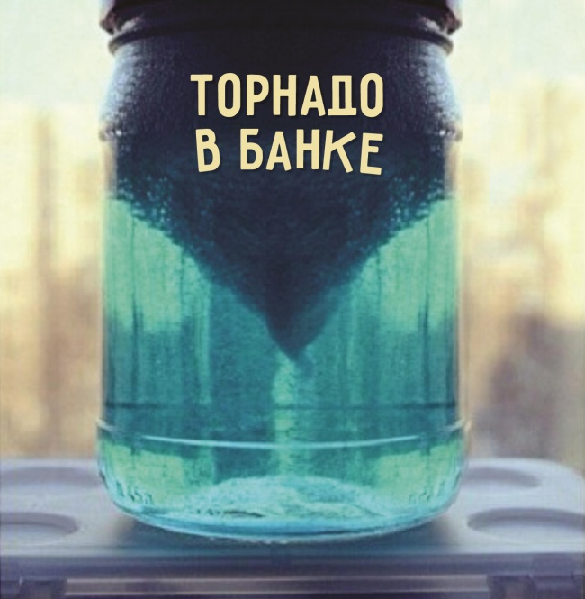
Нам потребуются вода, прозрачная стеклянная банка с крышкой (желательно повыше), жидкость для мытья посуды, блестки и богатырская сила.
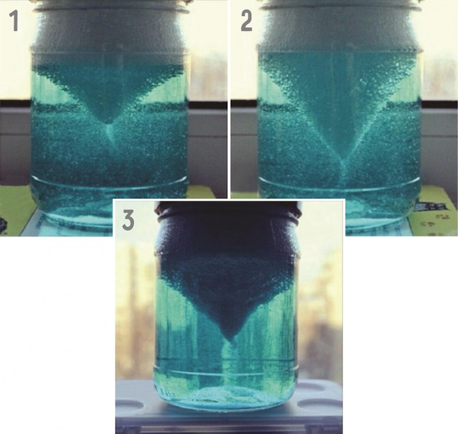
Заполните банку водой на 3/4, добавьте несколько капель жидкости для мытья посуды. Через несколько секунд добавьте краситель и блестки. Это поможет вам лучше увидеть торнадо. Закрываем емкость, раскручиваем по спирали и любуемся.
Разоблачение фокуса
Когда вы прокручиваете банку круговыми движениями, вы создаете вихрь воды, который выглядит как мини-торнадо. Вода быстро вращается вокруг центра вихря за счет центробежной силы. Центробежная сила — это сила внутри направляющего объекта или жидкости, такой как вода, по отношению к центру его круговой траектории. Вихри встречаются в природе, но там они очень страшные.

Опыт № 3
Нам потребуются 5 маленьких стаканов, 1 стакан горячей воды, столовая ложка, шприц и конфеты skittles: 2 красных конфетки, 4 оранжевых, 6 желтых, 8 зеленых и 10 фиолетовых.
Наливаем в каждый стакан по 2 столовые ложки воды. Отсчитываем нужное количество конфеток и раскладываем по стаканам. Горячая вода поможет конфеткам быстрее раствориться. Если вы заметили, что конфеты растворяются плохо, поставьте стаканчик на 30 секунд в микроволновку. Потом даем жидкости остыть до комнатной температуры.
Шприцем или большой пипеткой заливаем цвета в небольшую баночку, начиная с самого густого и плотного (фиолетовый) и заканчивая наименее плотным (красным). Капать сироп нужно очень осторожно, иначе все перемешается. Сначала лучше капать на стенки баночки, чтобы сироп сам медленно стекал вниз. В итоге у вас получится радужное варенье из Skittles.
Разоблачение фокуса
Как вы уже догадались, все дело здесь в плотности сиропа. Чем он плотнее, тем он тяжелее и поэтому оседает вниз, в то время как менее плотный сироп «рвется» к поверхности.

Опыт № 4
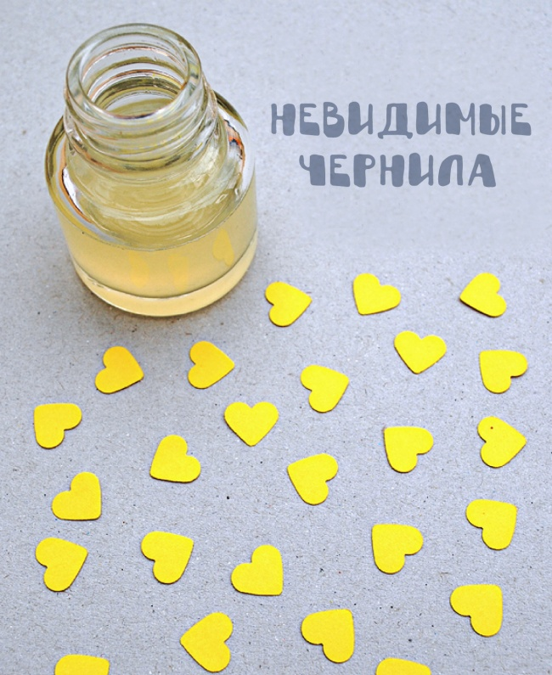
Нам потребуются лимон, ватная палочка, бутылка, любые украшения на ваш вкус (сердечки, блестки, бусинки) и море любви.
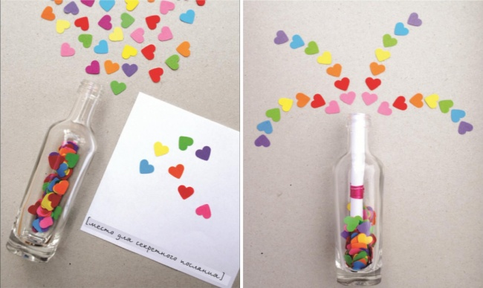
Выдавите немного лимонного сока в стакан и, макая в него ватной палочкой, напишите свое секретное послание.
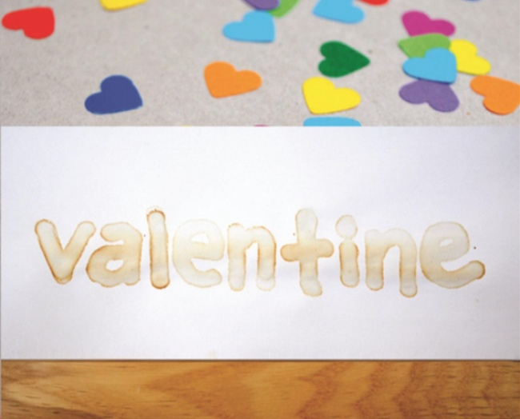
Чтобы проявить надпись, нагрейте ее (прогладить утюгом, подержать над огнем или в духовке). Осторожно, не позволяйте детям самим этим заниматься.
Разоблачение фокуса
Лимонный сок — это органическое вещество, которое способно окисляться (вступать в реакцию с кислородом). При нагревании он приобретает коричневый цвет и «горит» быстрее, чем бумага. Такой же эффект дают и апельсиновый сок, молоко, уксус, вино, мед и сок лука.

Опыт № 5
Нам потребуются мармеладные червячки, пищевая сода, уксус, разделочная доска, острый нож, два чистых стакана.
Разрежьте каждого червячка на 4 части. Нож лучше предварительно слегка смочить водой, чтобы мармелад не так сильно прилипал. Разведем в теплой воде 3 столовых ложки пищевой соды.
Потом кладем наших мини-червячков в раствор с содой и ждем 15 минут. Затем достаем их вилкой по одному и перекладываем в стакан с уксусом. Они сразу начинают «обрастать» пузырьками и, танцуя, «рваться» к поверхности.
Разоблачение фокуса
Когда вы помещаете в уксус смоченные в соде червячки, уксусная кислота вступает в реакцию с бикарбонатом (из пищевой соды). При этом на червячках образуются пузырьки углекислого газа, которые тянут их к поверхности, заставляя извиваться. У поверхности пузырьки лопаются, и червячок падает на дно, образуя новые пузырьки, которые снова выталкивают его наверх. Так будет продолжаться до тех пор, пока из червячка не выйдет вся сода. Для лучшего эффекта использовать за раз стоит около 4 червячков, чтобы они могли свободно «танцевать» в стакане.

Опыт № 6
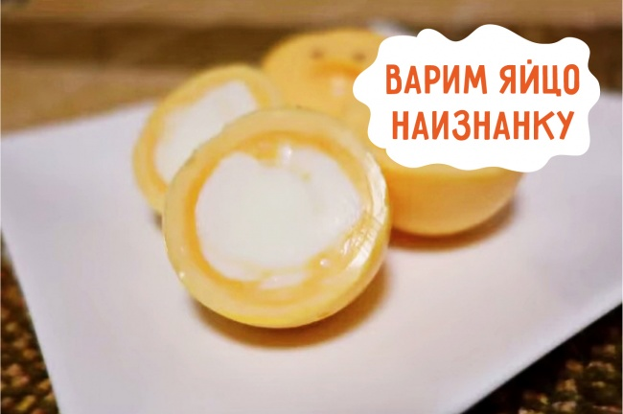
Нам потребуются одно-два яйца, скотч, чулок, кастрюлька с водой.
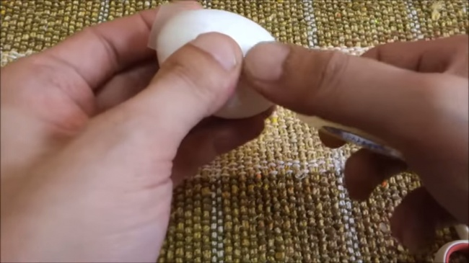
До начала экспериментов можно просветить яйцо фонариком. Оно будет легко просвечиваться. Потом обмотаем яйцо скотчем — плотно и тщательно.
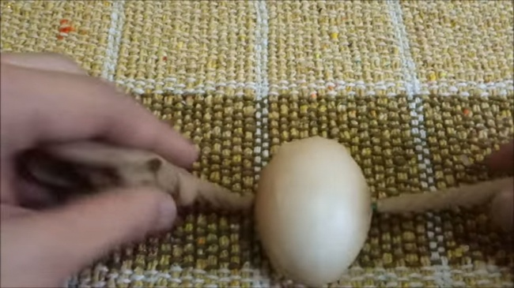
Возьмем чулок и примерно в середину его поместим яйцо, которое потом с двух сторон хорошенько завяжем.
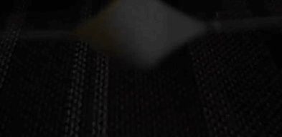
Взяв чулок за оба конца, раскрутим яйцо так, чтобы оно вращалось вокруг своей оси. Готовность яйца к чуду можно определить фонариком. Когда оно перестанет просвечиваться, можно варить.
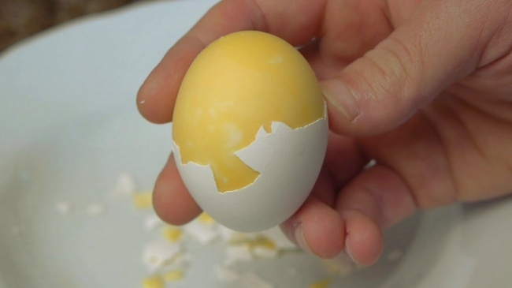

Скотч не снимаем, варим яйцо, время от времени переворачивая с боку на бок. Через 10 минут выключаем и даем остыть, а когда почистим, то получится вот такое чудо.

